**Specifikacija slučaja korištenja**

**UC 101 Prijava poreznih obveznika u aplikaciju**

**Verzija 1.1**

Povijest promjena na dokumentu

Pregled revizija

|  |  |  |  |
| --- | --- | --- | --- |
| Broj revizije | Datum revizije | Kratki opis promjena | Autor |
| 1.0 | 03.04.2014. | Inicijalno | Lidija Lastavec |
| 1.1 | 12.05.2014. | Ažuriranje dokumenta | L.Lastavec |
|  |  |  |  |
|  |  |  |  |

Pregled odobrenja

|  |
| --- |
| Ime i prezime / Naziv |
|  |
|  |
|  |
|  |

Sadržaj

1. Opis 4

1.1 Frekvencija 4

1.2 Stanje sustava prije izvođenja 4

1.3 Stanje sustava nakon izvođenja 4

2. Sudionici 4

3. Scenariji 5

3.1 SC001 – Prijavi se u aplikaciju e-Inspektor 5

4. Poslovna pravila 6

5. Podatkovni skupovi i kontrole kod unosa 7

6. Poruke u aplikaciji 7

7. Ekrani 7

7.1 EK001 – Ekran za unos korisničkog imena i zaporke 7

8. Pitanja, odgovori, odluke 7

Use Case

# Opis

Use case opisuje prijavu vanjskih korisnika i dolazak na ekrane VIES SUSTAV aplikacije, prilikom čega se kontroliraju prava korisnika, što omogućuje pristup samo do onih dijelova aplikacije na koje korisnik ima prava.

Aplikacija VIES SUSTAV – vanjski korisnik, poznaje vanjskog korisnika (poreznog obveznika) i slijedeće funkcionalnosti aplikacije koje koriste:

Porezni obveznik:

- Unos VIES izvještaja u registar

- Pretraživanje unijetih izvještaja prema različitim kriterijima

- Pregled unijetih izvještaja

- Ažuriranje unijetih izvještaja

## Frekvencija

Više puta dnevno.

## Stanje sustava prije izvođenja

Porezni obveznik je pokrenuo izvođenje aplikacije e-Inspektor.

## Stanje sustava nakon izvođenja

Porezni obveznik je uspješno prijavljen u aplikaciju.

Na ekranu mu se prikazuje izbornik sa sučeljima na koje ima pravo pristupati.

# Sudionici

Primarni sudionik: Porezni obveznik

Sekundarni sudionik: Podsustav autorizacija preko VIES registra

# Scenariji

## SC001 – Prijavi se u aplikaciju e-Inspektor

**Preduvjet scenarija:**

- Porezni obveznik je pokrenuo aplikaciju e-Inspektor-vanjski korisnik.

**Glavni scenarij:**

1. Korisnik odabire aplikaciju e-Inspektor.
2. Sustav prikazuje početni ekran aplikacije na kojem se traži unos korisničkog imena (username) i zaporke (password), EK001 .
3. Korisnik upisuje korisničko ime i zaporku.
4. Sustav provjerava postojanje unesenog korisničkog imena i ispravnost zaporke (PP001).
5. Sustav utvrđuje da je korisnik unio postojeće korisničko ime i ispravnu zaporku.
6. Sustav dohvaća korisnička prava prijavljenog korisnika (PP002).
7. Sustav prikazuje sučelja prve razine za koje korisnik ima ovlasti (PP003).
8. Sustav uspješno provodi akciju u cijelosti (scenarij) *.*

**Iznimke:**

3a. Korisnik odustaje od prijave.

Sustav vraća prikaz prethodnog ekrana.

5a. Sustav utvrđuje da korisnik nije unio ispravno korisničko ime i/ili zaporku.

sustav prikazuje prazni početni ekran na kojem se traži unos korisničkog imena i zaporke

te prikazuje korisniku poruku PO001 .

8a. Sustav ne uspijeva provesti akciju u cijelosti pa ne provodi ništa od nje.

Sustav prikazuje početni ekran poreznog sustava i obavještava korisnika o NEuspješnom

provođenju akcije PO003.

# Poslovna pravila

|  |  |
| --- | --- |
| Oznaka | Poslovno pravilo |
| PP001 | Pravilo o prijavi korisnika  Korisničko ime i lozinka moraju biti definirani u sustavu.* |
| PP002 | Pravilo o vezi korisničkog imena i funkcionalnosti aplikacije  Za svakog vanjskog korisnika aplikacija prikazuje samo njegove podatke (veza na VIES registar preko OIB-a, pa nadalje na PDV registar) .  Vanjski korisnik može pretraživati i ažurirati samo svoje izvještaje.  Polje OIB i podaci o poreznom obvezniku su onemogućeni za ažuriranje i prikazuju OIB i podatke logiranog korisnika. |
| PP003 | Pravilo o prikazu izbornika aplikacije VIES SUSTAV - PU  Nakon logiranja korisniku se otvara glavni izbornik VIES SUSTAV –vanjski korisnik aplikacije s popisom dostupnih izbornika prve razine (tabova):   1. *e-Inspektor*   Početni, pozdravni ekran aplikacije , na kojem se nalaze korisničke upute za aplikaciju.   1. *Šifrarnici* 2. *Pretraživanje PDV registra sa mogućnošću pregleda odabranog izvještaja* 3. *Unosnovog PDV izvještaja*   Glavni izbornik aplikacije:   1. Izbornik 1 prve razine *Šifrarnici* – pregled šifrarnika koje koristi aplikacija 2. Izbornik 2 prve razine  *Pretraživanje PDV registra prema zadanim kriterijima* – pregled, pretraživanje i ažuriranje podataka 3. Izbornik 3 prve razine Unos novog izvještaja    1. Unos podataka sa PDV_ Obrasca    2. Unos podataka sa PDV-S_Obrasca    3. Unos podataka sa ZP_Obrasca |

# Podatkovni skupovi i kontrole kod unosa

Nema podatkovnih skupova.

# Poruke u aplikaciji

|  |  |
| --- | --- |
| Oznaka | Poruka |
| PO001 | Poruka o neispravnoj prijavi  'Unijeli ste pogrešno korisničko ime i/ili lozinku. Pokušajte ponovno.' |
| PO002 | Poruka o neuspješno provedenoj akciji:  Sustav prikazuje poruku o grešci:  Greška u sustavu. |

# Ekrani

## EK001 – Ekran za unos korisničkog imena i zaporke

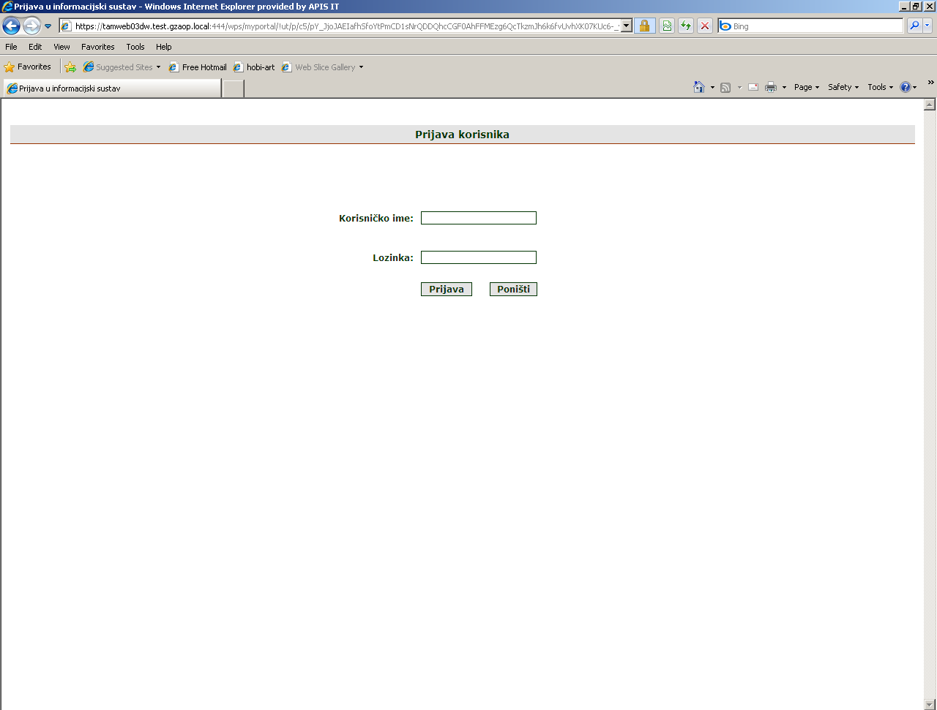

Ovo je samo primjer...

# Pitanja, odgovori, odluke

Napomena:

*PP001- Korisnik dobiva svoje korisničko ime i zaporku kod prijavljivanja u VIES registar, vidi PP02 Održavanje korisničkog VIES registra.